nr pozycji | nazwa |  | opis | ilość
1 | szafa ubraniowa |  | Szafa ubraniowa z drzwiami płytowymi uchylnymi o wymiarach: szerokość 80 cm, głębokość 44,5 cm, wysokość 183,9 cm  Korpus, top, front i półki wykonane z płyty grubości 18 mm, obustronnie laminowanej o klasie higieniczności E1, obrzeże ABS dobrane pod kolor płyty. Plecy wykonane z płyty laminowanej grubości 12 mm. Plecy wpuszczane w boki i wieniec. Top i korpus sobą skręcone.  Szafy wyposażone w zawiasy posiadające funkcję szybkiego montażu do puszki, szybkiego montażu na prowadnik oraz szybką regulację mimośrodową w trzech kierunkach. Poprzez zastosowanie zawiasu z wbudowanym tłumikiem drzwi muszą sie cicho zamykać. Szafa posiada 4 zawiasy na skrzydło drzwi.  Szafa wyposażona w zamek dwupunktowy, baskwilowy z 2 kluczami łamanymi (wymagana możliwość wymiany wkładki oraz system klucza matki ). Jedne drzwi wyposażone w listwę przymykową. Zamek szafy zamontowany bez rozety ozdobnej, ściśle przylegający do płyty, pokazujący wysoką jakość wykonania.  Półka płytowa z możliwością regulacji w zakresie +/- 128mm, wyposażona w system zapobiegający jej wypadnięciu lub wyszarpnięciu, do której przymocowany jest wieszak teleskopowy.  Każde drzwi wyposażone w metalowy uchwyt o wymiarach: 114x25x8mm, rozstawie śrub 50mm, Uchwyt mocowany poziomo w, w jednej linii z zamkiem.  Szafa na stelażu metalowym wykonanym z profilu metalowego o przekroju 40x20 mm, malowanym proszkowo na kolor czarny (RAL 9005). Stelaż wyposażony w metalowy regulator służący do poziomowania szafy od wewnątrz w zakresie +15 mm. Top górny oraz wieniec dolny licujący się z drzwiami szafy.  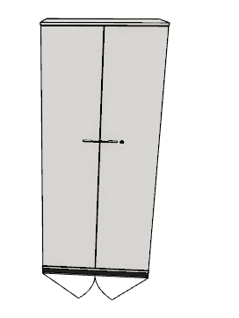 | 4
2 | Biurko kątowe 180x160 |  | Biurko kątowe o wymiarach 180/80x160/60 cm, wysokość 74 cm.  - Blat wykonany z płyty obustronnie laminowanej o klasie higieniczności E1, grubości 25 mm, oklejonej obrzeżem ABS grubości 2 mm, w kolorze blatu. Stelaż biurka malowany proszkowo na kolor RAL 9006. Stelaż złożony z 5 elementów, czyli 2 nogi w kształcie litery „C” , nogi okrągłej fi 50 oraz 2 belek łączących będących jednocześnie kanałami kablowymi. Nogi wykonane z 2 pionowych profili okrągłych fi 40 mm, o prześwicie pomiędzy profilami 70mm.  - Stopa biurka wykonana z profilu prostokątnego o przekroju 50x30 mm, zakończona tworzywowymi zaślepkami w kolorze stelaża. , posiadające stopki umożliwiające poziomowanie biurka, w zakresie 15 mm. Belka pozioma łącząca nogi musi być montowana do blatu biurka oraz bezpośrednio do nóg. Połączenia z blatem biurka musza być wykonane na zasadzie metal-metal, w przygotowane fabrycznie mufy, zamontowane w blacie. Nogi muszą zostać zamontowane w odległości 30 mm od krańca blatu (boku biurka). Belka pozioma posiadająca kształt trapezu, musi mieć głębokość przekroju u podłoża ok. 95mm, a w miejscu przylegania do blatu 125 mm, belka musi mieć także łatwy dostęp do prowadzonych kabli, poprzez wycięte otwory.  - W blacie biurka należy zamontować przelotki na kable (miejsce ich montażu wskazuje Użytkownik )  Przykładowe zdjęcia podstaw i belki łączącej.  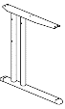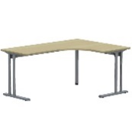 | 6
3 | panel dolny 180 |  | Panel dolny, frontowe do biurka o szerokości 180cm, wykonane z płyty wiórowej laminowanej o klasie higieniczności E1, oklejony obrzeżem ABS dobranym pod kolor płyty grubości 1 mm. Panel montowany od spodniej strony biurka, na kątownikach metalowych, malowanych proszkowo na kolor aluminium. Grubość płyty 18 mm  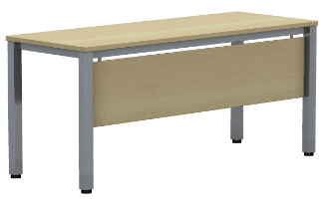 | 6
4 | biurko 120x80 |  | Biurko prostokątne o wymiarach: szerokość 1200 mm, głębokość 800 mm, wysokość 740mm.  Blat: wykonany z płyty obustronnie laminowanej o klasie higieniczności E1, grubości 25mm, oklejonej obrzeżem ABS grubości 2 mm, w kolorze blatu.  Stelaż: biurka metalowy, malowany proszkowo. Rama wykonana z profilu zamkniętego o przekroju 40x20 mm, mocowana fabrycznie do blatu na całym jego obrysie, w odległości 30 mm od krańca blatu. Rama nie spawana.  Podstawa: 4 nogi metalowe malowane proszkowo, wykonane z profili zamkniętych o przekroju kwadratowym 50*50 mm. Nogi montowane do ramy za pomocą trójkątnych łączników metalowych, odlewanych, umożliwiających łatwy demontaż montaż biurka.  Kolorystyka: płyta meblowa - do wyboru min. 12 kolorów z wzornika producenta.Podstawa malowana proszkowo, do wyboru min.2 kolory z wzornika producenta ( w tym Alu i biały). Kolorystyka do wyboru przez Zamawiającego, przed podpisaniem umowy.  Dokumenty, które należy załączyć do oferty, które potwierdzają zgodność prezentowanych mebli z opisanymi normami,:  Certyfikat wytrzymałościowy wg normy EN 527-1; EN 527-2,  Atest higieniczny na cały mebel lub daną linię meblową (nie dopuszcza się na atestów na same składowe mebla),  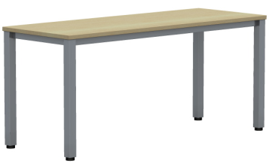  Oświadczenie potwierdzające spełnienie Rozporządzenia MPiPS z 1 grudnia 1998 (Dz.U.Nr 148, poz973). | 1
5 | kontener stacjonarny |  | Kontener stacjonarny o wymiarach szerokość 43cm, wysokość 72cm, głębokość 80cm, wykonany z płyty wiórowej obustronnie laminowanej o klasie higieniczności E1, obrzeże ABS dobrane pod kolor płyty. (Top oklejony obrzeżem 2 mm, pozostałe elementy widoczne oklejone obrzeżem 1 mm). Korpus, plecy, oraz wieniec dolny wykonane z płyty grubości 18 mm, fronty wykonane z płyty 16 mm, wieniec górny wykonany z płyty grubości 25 mm. Plecy wpuszczane w boki i wieńce. Kontener posiada 4 szuflady plus piórnik o wkładach plastikowych. Zamek centralny firmy Siso z 2 kluczami łamanymi, zabezpieczający przed otworzenie sie więcej niż jednej szuflady naraz. Top górny nachodzący na szuflady, licowany z frontem szuflad, cokół dolny zasłonięty frontem szuflady. Kontener posiada uchwyty o rozstawie 128mm. Kółka fi 42 mm.  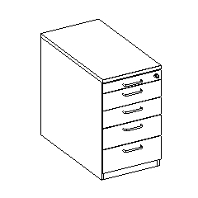 | 2
6 | krzesło konferencyjne |  | O wymiarach:  - Szerokość siedziska 440 mm  - Głębokość siedziska 450 mm  - Wysokość całkowita liczona do krańca oparcia 830 mm  - Siedzisko na wysokości 460 mm  - Całkowita głębokość krzesła 510 mm  - Wysokość oparcia 300mm  Krzesło posiada:  - Siedzisko i oparcie w całości tapicerowane tkaniną,  - Stelaż wykonany z rur stalowych , chromowanych o przekroju 22 mm,  - Podstawa w kształcie płozy metalowa .  - Siedzisko i oparcie nie połączone, z zachowaniem prześwitu.  - Szkielet siedziska wykonany z 5 warstwowej sklejki bukowej o grubości min. 6 mm Szkielet pokryty gąbka ciętą o grubości 35mm i gęstości 40kg/m3  - Szkielet oparcia wykonany z 5 warstwowej sklejki bukowej o grubości 7,5mm. Szkielet pokryty gąbką ciętą o grubości 35mm i gęstości 35kg/m3  - Siedzisko oraz oparcie posiadają polipropylenowe osłony w kolorze czarnym  - Stopki z wykonane z tworzywa sztucznego  - Kolorystyka: tkanina tapicerska - do wyboru 12 kolorów z wzornika producenta.  Krzesło tapicerowane tkaniną o parametrach:  - Warstwa wierzchnia: 100% poliester  - Gramatura: 320g/m2  - Odporność na ścieranie: 100 000 cykli Martindale  - Trudnozapalność: wg. EN1021-1, EN-1021-2  Dokumenty, które należy załączyć wraz z ofertą, które potwierdzają zgodność prezentowanych mebli z opisanymi normami, :  - Atest wytrzymałościowy zgodnie z EN 16139, EN 1022 , EN 1728  - Protokół oceny ergonomicznej  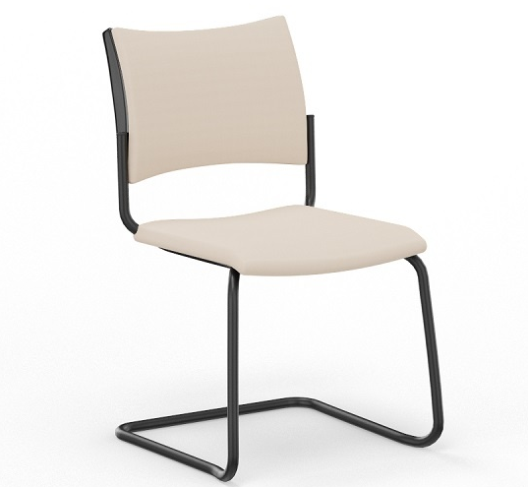 | 6
7 | fotel obrotowy |  | Fotel obrotowy z zagłówkiem, powinno posiadać wymiary zawarte w przedziałach:  - Szerokość oparcia: 430 mm  - Wysokość oparcia: 570-640 mm  - Szerokość siedziska: 460mm,  - Głębokość siedziska: 420 mm z regulacją głębokości w zakresie min. 50 mm.  - Wysokość siedziska w najniższym położeniu ma mieścić się w zakresie: 420-550 mm z regulacją wysokości w zakresie min. 130 mm  - Wysokość całkowita, liczona do krańca oparcia przy położeniu siedziska w najniższym punkcie: 980-1180 mm.  - Zagłówek regulowany na wysokość w zakresie min. 60mm + regulacja kąta pochylenia  - Tapicerowana część zagłówka o wysokości 165-225mm  - Szerokość zagłówka 250mm  - Średnica podstawy: 700 mm  Krzesło musi posiadać :  - Siedzisko i zagłówek tapicerowane  - Oparcie siatkowe  - Oparcie wykonane na bazie ramki z tworzywa sztucznego w kolorze czarnym.  - Wymagana siatka poliestrowa o ścieralności min. 80 tys. Cykli i trudnozapalności zgodnej z normami EN 1021-1 i EN 1021-2.  - Oparcie ma być wyposażone w podparcie lędźwi w formie tapicerowanej poduszki.  - Regulacja poduszki podpierającej lędźwie na wysokość (niezależnie od regulacji całego oparcia) w zakresie min. 60mm –za pomocą systemu up&down.  - Szkielet siedziska ma być wykonany na bazie sklejki bukowej min. 7-warstwowej gr. min.10mm.  - Szkielet siedziska obłożony pianką wylewaną (nie dopuszcza się zastosowania pianki ciętej)  - Mechanizm synchroniczny umożliwiający blokadę oparcia w min. 5 pozycjach  - Oparcie odchylające się synchronicznie z siedziskiem w stosunku 3:1. Kąt pochylenia oparcia min. 33 stopnie.  - Regulacja głębokości siedziska  - Regulację siły oporu oparcia za pomocą śruby umieszczonej pod siedziskiem.  - Oparcie regulowane na wysokość w zakresie min. 60 mm,  - Podłokietniki 3D, regulowane na wysokość w zakresie min. 80 mm, ruch nakładki w zakresie tył/przód – min. 50mm oraz ruch obrotowy nakładki o min. +/-25°.  - Podłokietniki wykonane z czarnego tworzywa. Nakładka podłokietnika wykonana z miękkiego poliuretanu w kolorze czarnym.  - Podstawę pięcioramienną, aluminiową, polerowaną, wykonaną z jednego elementu, niespawaną – nie dopuszcza się podstawy stalowej .  - Kółka o średnicy fi 65 mm do miękkich lub twardych powierzchni,  - Kolorystyka: tkanina tapicerska - do wyboru min. 8 kolorów z wzornika producenta. Kolorystyka do wyboru przez Zamawiającego, przed podpisaniem umowy.  Krzesło powinno być tapicerowane tkaniną o parametrach nie gorszych niż :  - Skład: 100% poliester  - Gramatura: min. 360 g/m2  - Ścieralność : min. 150 000 cykli Martindala,  - Niepalność : wg EN 1021-1, EN 1021-2  Wymagane dokumenty, które należy załączyć wraz z ofertą, które potwierdzają zgodność prezentowanych mebli z opisanymi normami, :  - Atest / certyfikat wytrzymałościowy zgodnie z: EN 1335  - Protokół oceny Ergonomicznej w oparciu o Rozporządzenie Ministra Pracy i Polityki Socjalnej z 1 grudnia 1998 (Dz.U.N 148, poz. 973)  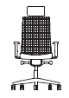 | 6
8 | szafa aktowa |  | Szafa aktowa z drzwiami płytowymi uchylnymi o wymiarach: szerokość: 80 cm, głębokość: 44,5 cm, wysokość: 183.9cm.  - Top, korpus, front i półki wykonane z płyty wiórowej 18mm obustronnie laminowanej o klasie higieniczności E1, obrzeże ABS dobrane pod kolor płyty. Wszystkie krawędzie oklejone obrzeżem 2 mm. Plecy wykonane z płyty grubości 12 mm. Plecy wpuszczane w boki i wieniec, nie dopuszcza się pleców nakładanych. Top i korpus są ze sobą skręcone.  - Szafa wyposażona w zawiasy posiadające funkcję szybkiego montażu do puszki, szybkiego montażu na prowadnik oraz szybką regulację mimośrodową w trzech kierunkach. Poprzez zastosowanie zawiasu z wbudowanym tłumikiem drzwi zamykają się cicho. Szafa posiada 4 zawiasy na skrzydło drzwi.  - Szafa wyposażona w zamek dwupunktowy, baskwilowy z 2 kluczami łamanymi (możliwość wymiany wkładki oraz system klucza matki). Zamek bez rozety ozdobnej, ma idealnie przylegać do płyty. Jedne drzwi wyposażone w listwę przymykową.  - Szafa posiada 4 półki wyposażone w system zapobiegający ich wypadnięciu, lub wyszarpnięciu z możliwością regulacji w 9 pozycjach, co 32 mm, wszystkie krawędzie półek oklejone obrzeżem. Głębokość półek 35 cm.  - Możliwość ustawienie 5 rzędów segregatorów  - Każde drzwi wyposażone w metalowy uchwyt montowany poziomo o wymiarach: 114x25x8mm, rozstawie śrub 50mm.  - Szafa na stelażu metalowym wykonanym z profilu metalowego o przekroju 40x20 mm, malowanym proszkowo na kolor czarny (RAL 9005)/aluminium (RAL 9006). Stelaż wyposażony w metalowy regulator służący do poziomowania szafy od wewnątrz w zakresie +15 mm. Top górny oraz wieniec dolny licują się z drzwiami szafy.  Wymagane dokumenty, które należy załączyć wraz z ofertą, które potwierdzają zgodność prezentowanych mebli z opisanymi normami,:  - Certyfikat wytrzymałościowy wg normy EN 14073-2;  - Atest higieniczny na cały mebel lub daną linię meblową (nie dopuszcza się na atestów na same składowe mebla) | 8
9 | stolik 80x80cm |  | Wysokość całkowita: 740 mm,  Szerokość 800 mm  Głębokość całkowita: 800 mm  Budowa:  - Blat w kształcie kwadratu. Stół na podstawie kolumnowej.  - Blat stołu wykonany z płyty obustronnie melaminowanej o klasie higieniczności E1 i grubości 25 mm, oklejonej obrzeżem ABS grubości 2 mm. Istnieje możliwość wyboru obrzeża w innym kolorze niż blat.  - Kolumna podstawy wykonana ze stalowej rury o przekroju Ø80x2 mm.  - Stopa podstawy kwadratowa, wykonana ze stalowej blachy o wymiarach całkowitych 450x450 mm.  - Podstawa malowana proszkowo.  - Możliwość poziomowania na 8 stopkach do +10 mm.  - Kolorystyka: płyta meblowa – do wyboru 20 kolorów z wzornika producenta. Podstawa malowana proszkowo – do wyboru 7 kolorów z wzornika producenta.  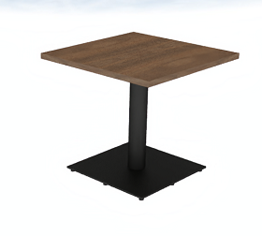 | 3
10 | zabudowa kaloryfera |  | Zabudowa z listewek/ lameli wykonane z płyty wiórowej 18mm obustronnie laminowanej o klasie higieniczności E1, obrzeże ABS dobrane pod kolor płyty. Wszystkie krawędzie oklejone obrzeżem 2 mm. Wszystkie elementy wykonane symetrycznie i estetycznie. Zabudowa nie ogranicza przepływu powietrza z przestrzeni od kaloryfera do użytkownika. | 3
11 | szafa aktowa 3OH 80cm |  | Szafa aktowa z drzwiami płytowymi uchylnymi o wymiarach: szerokość: 80 cm, głębokość: 44,5 cm, wysokość: 111,7cm.  - Top, korpus, front i półki wykonane z płyty wiórowej 18mm obustronnie laminowanej o klasie higieniczności E1, obrzeże ABS dobrane pod kolor płyty. Wszystkie krawędzie oklejone obrzeżem 2 mm. Plecy wykonane z płyty grubości 12 mm. Plecy wpuszczane w boki i wieniec, nie dopuszcza się pleców nakładanych. Top i korpus są ze sobą skręcone.  - Szafa wyposażona w zawiasy posiadające funkcję szybkiego montażu do puszki, szybkiego montażu na prowadnik oraz szybką regulację mimośrodową w trzech kierunkach. Poprzez zastosowanie zawiasu z wbudowanym tłumikiem drzwi zamykają się cicho. Szafa posiada 2 zawiasy na skrzydło drzwi.  - Szafa wyposażona w zamek dwupunktowy, baskwilowy z 2 kluczami łamanymi (możliwość wymiany wkładki oraz system klucza matki). Zamek bez rozety ozdobnej, ma idealnie przylegać do płyty. Jedne drzwi wyposażone w listwę przymykową.  - Szafa posiada 2 półki wyposażone w system zapobiegający ich wypadnięciu, lub wyszarpnięciu z możliwością regulacji w 9 pozycjach, co 32 mm, wszystkie krawędzie półek oklejone obrzeżem. Głębokość półek 35 cm.  - Możliwość ustawienie 3 rzędów segregatorów  - Każde drzwi wyposażone w metalowy uchwyt montowany poziomo o wymiarach: 114x25x8mm, rozstawie śrub 50mm.  - Szafa na stelażu metalowym wykonanym z profilu metalowego o przekroju 40x20 mm, malowanym proszkowo na kolor czarny (RAL 9005)/aluminium (RAL 9006). Stelaż wyposażony w metalowy regulator służący do poziomowania szafy od wewnątrz w zakresie +15 mm. Top górny oraz wieniec dolny licują się z drzwiami szafy.  Wymagane dokumenty, które należy załączyć wraz z ofertą, które potwierdzają zgodność prezentowanych mebli z opisanymi normami,  - Certyfikat wytrzymałościowy wg normy EN 14073-2;  - Atest higieniczny na cały mebel lub daną linię meblową (nie dopuszcza się na atestów na same składowe mebla)  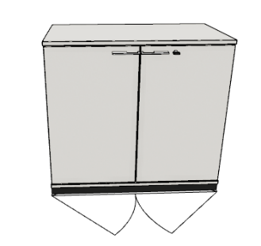 | 2
12 |  | szafka wisząca | Szafka wisząca o wymiarach szerokość 120cm, wysokość 35 cm, głębokość 22cm, wykonany z płyty wiórowej obustronnie laminowanej o klasie higieniczności E1, obrzeże ABS dobrane pod kolor płyty. Elementy widoczne oklejone obrzeżem 1 mm, fronty półek oklejone obrzeże ABS grubości 2 mm. Korpus, półki, oraz wieniec dolny wykonane z płyty grubości 18 mm, wieniec górny wykonany z płyty grubości 25 mm, plecy z płyty HDF. Plecy wsuwane w nafrezowane boki regału, nie dopuszcza się pleców nakładanych. Pionowy podział szafy, na 3 równe części. Jedna z części zamykana drzwiami uchylnymi.  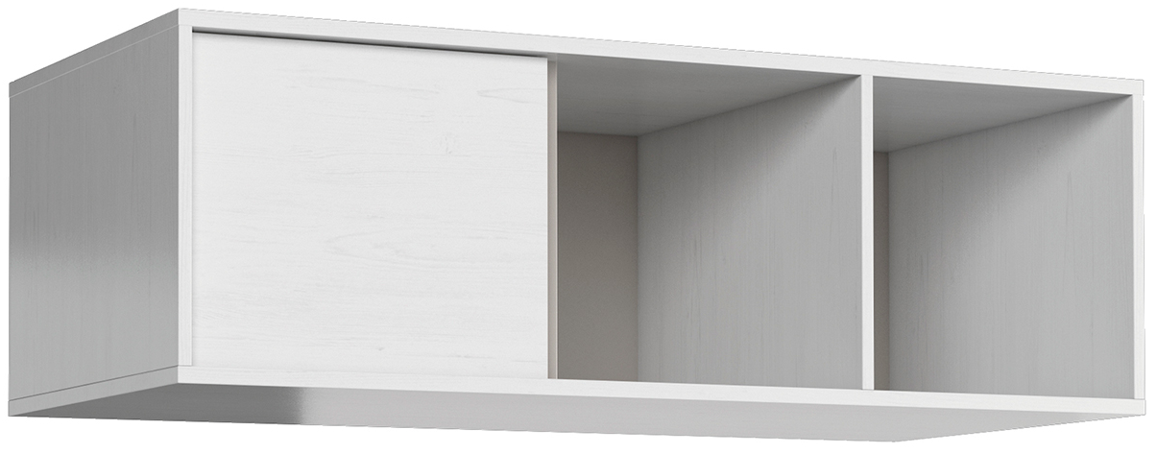 | 6
13 |  | kontener mobilny | Kontener mobilny o wymiarach: szerokość 430mm, głębokość 600mm, wysokość: 600 mm.  Kontener powinien być wykonany z płyty wiórowej obustronnie laminowanej o klasie higieniczności E1, obrzeże ABS dobrane pod kolor płyty.  Korpus, plecy, front oraz wieniec dolny wykonane z płyty grubości min. 18 mm, przy założeniu, że wszystkie elementy muszą być wykonane z tej samej grubości płyty. Wieniec górny wykonany z płyty grubości min. 25 mm. Plecy muszą być nakładane na boki i wieniec lub wpuszczane w na frezowane boki kontenera.  Kontener powinien posiadać piórnik wykonany z tworzywa i 3 szuflady o wkładach plastikowych.  Kontener ma mieć możliwość wysunięcia na raz tylko jednej szuflady.  Na froncie każdej szuflady powinien znajdować się metalowy uchwyt o rozstawie min. 120 mm, mocowany na 2 śrubach.  Top górny powinien nachodzić na szuflady i być licowany z ich frontem, wieniec dolny kontenera powinien być zasłonięty frontem szuflady. Front szuflad powinien być montowany do szuflady za pomocą złącza ułatwiającego ewentualną regulację.  Zamek centralny, z 2 kluczami łamanymi – montowany w froncie piórnika.  Szuflady na prowadnicach rolkowych  Kontener wyposażony w 4 kółka fi max. 40mm, w tym przynajmniej 2 mają posiadać hamulec.  Kontener klejony, montowany w fabryce producenta w celu zwiększenia wytrzymałości mebla.  Kolorystyka: płyta meblowa - do wyboru min. 12 kolorów z wzornika producenta. Kolorystyka do wyboru przez Zamawiającego, przed podpisaniem umowy.  Wymagane dokumenty, które należy załączyć wraz z ofertą, które potwierdzają zgodność prezentowanych mebli z opisanymi normami, :  o Certyfikat wytrzymałościowy wg normy EN 14073-2,  o Atest higieniczny na cały mebel lub daną linię meblową (nie dopuszcza się na atestów na same składowe mebla)  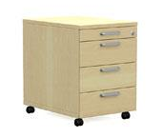 | 6

